PROTESTANTSE - GEMEENTE - HUISSEN
Zondag 17 maart 2019 – 2e zondag van de Veertigdagentijd

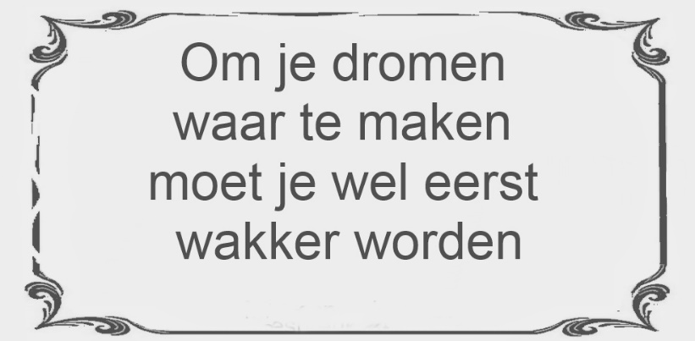

Voorganger : Ds. Matthijs Glastra
Organist : Hennie Klaasen Bos – van Zetten

V O O R B E R E I D I N G
Er is zachte achtergrondmuziek
Het wordt stil
De klok luidt
Woord van welkom
Gebed
God
Gij die de morgen ontbood
en het licht hebt geroepen
Gij die de weerstand van de nacht wilt breken -
Zegen ons met uw licht
Houd ons gaande op de weg van uw Zoon
neem ons mee
op de weg van het leven
GOD LEEF IN ONS MIDDEN
WEES ONS NABIJ
AMEN
De twee kaarsen worden aangestoken
Zingen : Lied 213: 1 en 2
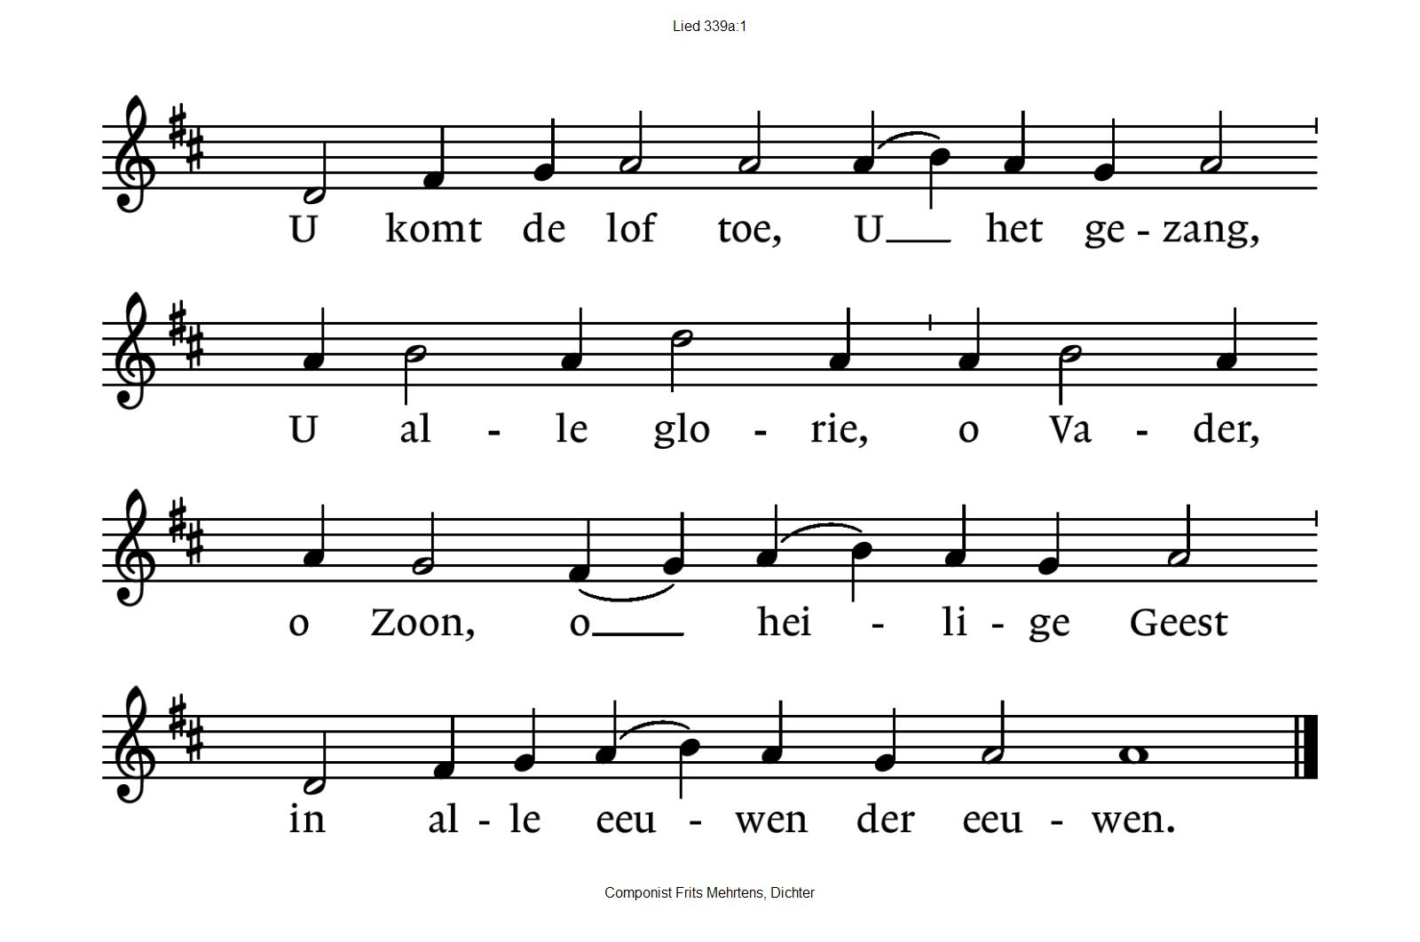 213:2
Laat als milde morgendauw
uw genade tot ons komen
en de dorstige landouw
van ons leven overstromen,
ja, verkwik ons door uw troost
onverpoosd.
(gemeente gaat staan)

Bemoediging en groet
v: Onze hulp is in de Naam van de Heer
a: SCHEPPER EN BEHOEDER VAN ALLE LEVEN
v: God, als het duister ons verwart en benauwt blijf ons nabij
a: ALS LIEFDE ZONDER EINDE
ALS LICHT DAT ONS GROET
v: Wij groeten elkaar
a: IN DE NAAM VAN DE VADER, DE ZOON
EN DE HEILIGE GEEST. AMEN

Zingen: Psalm 25 met antifoon 535 C
antifoon – vers 2 en 3 - antifoon
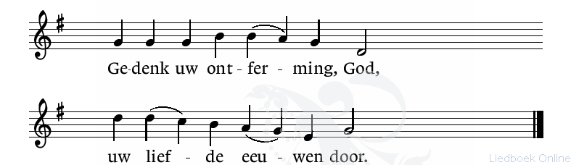

25:2  Here, maak mij uwe wegen  door uw woord en Geest bekend;  leer mij, hoe die zijn gelegen  en waarheen G’uw treden wendt;  leid mij in uw rechte leer,  laat mij trouw uw wet betrachten,  want Gij zijt mijn heil, o Heer,  ’k blijf U al den dag verwachten. | 25:3  Denk aan ’t vaderlijk meedogen,  Heer, waarop ik biddend pleit:  milde handen, vriendelijk’ogen  zijn bij U van eeuwigheid.  Denk toch aan de zonde niet  van mijn onbedachte jaren!  Heer, die al mijn ontrouw ziet,  wil mij in uw goedheid sparen.

(gemeente gaat zitten)

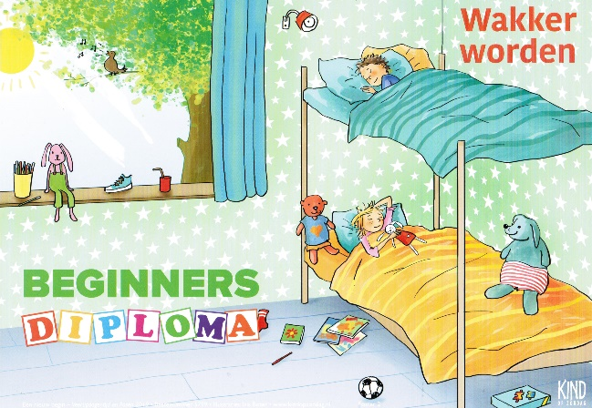

Kyrie : Lied 300A
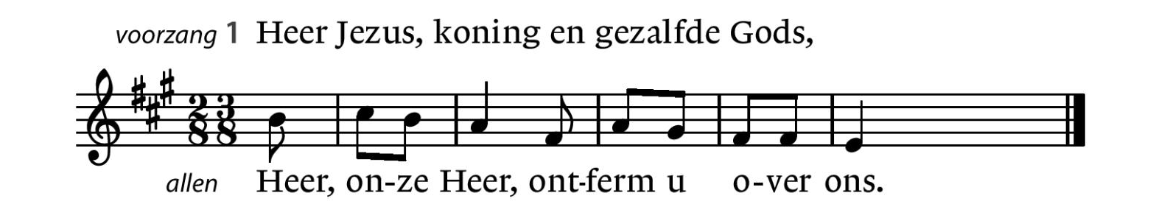
300a:2  Heer Jezus, hogepriester, knecht van God,  Heer, onze Heer, ontferm u over ons. | 300a:3  Heer Jezus, woord en evenbeeld van God,  Heer, onze Heer, ontferm u over ons.
300a:4  Heer Jezus, licht en aangezicht van God,  Heer, onze Heer, ontferm u over ons. | 300a:5  Heer Jezus, zoon van Adam, zoon van God,  Heer, onze Heer, ontferm u over ons.
300a:6
Heer Jezus, onze broeder, onze God,
Heer, onze Heer, ontferm u over ons.

H E T W O O R D

Zingen: Lied 503

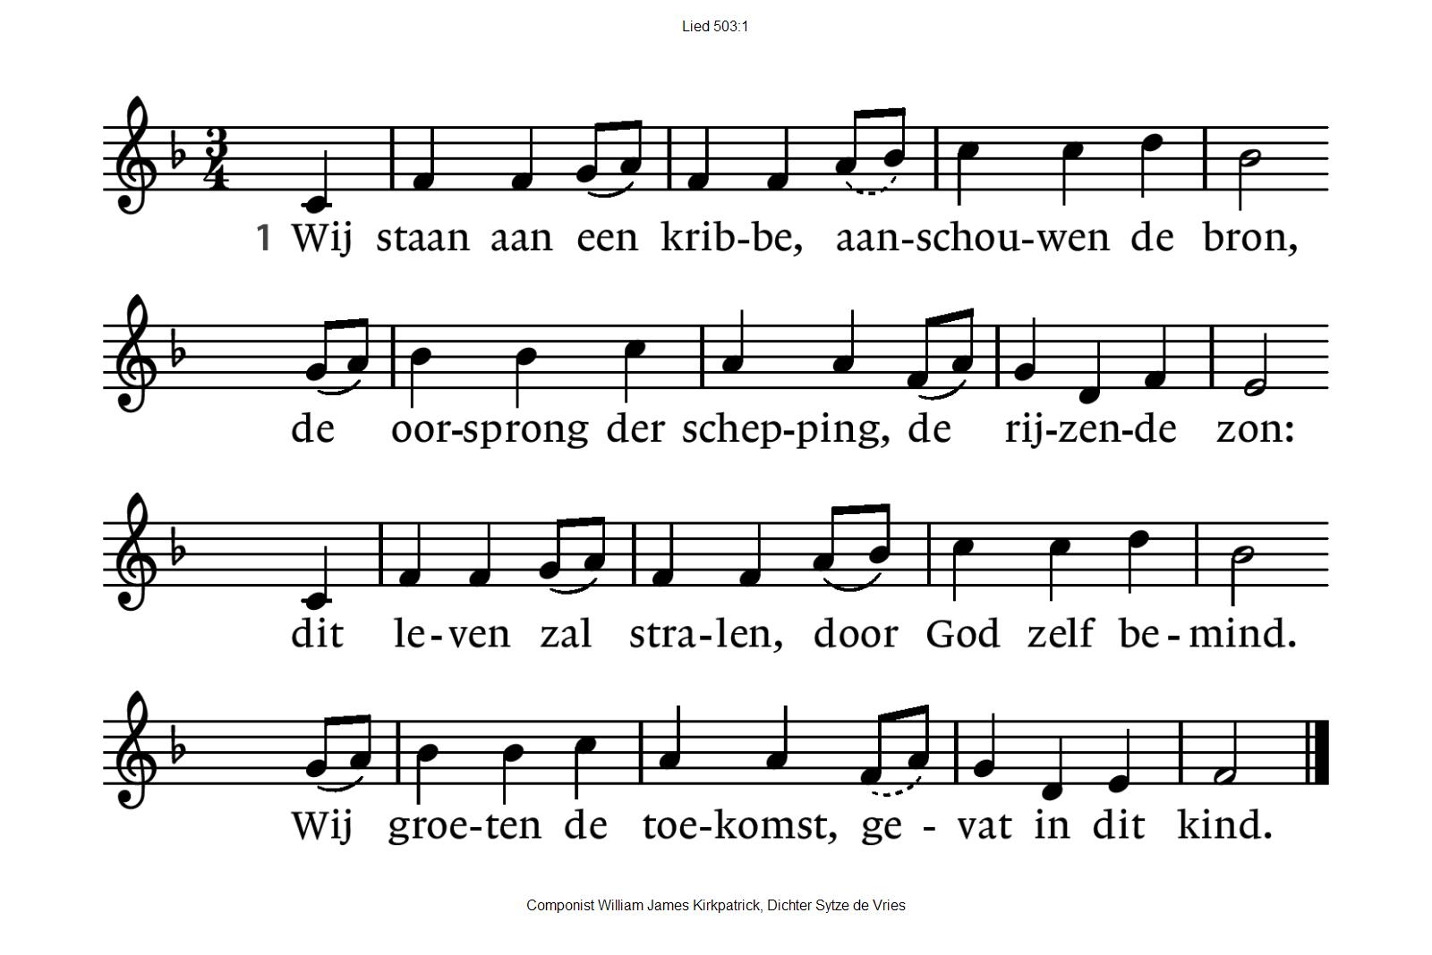
503:2  Wij lezen Gods wezen in het kind dat hier ligt.  De nacht geeft zijn liefde een helder gezicht:  dit kind, dat ontvlamt als een aarzelend vuur,  wordt licht en geleide in ons donkerste uur. | 503:3  Hier tussen de schapen is Hem uit het hout  van bomen uit Eden een kribbe gebouwd.  Die is deze herder tot eerste tehuis;  en nog draagt dit hout Hem als Lam aan het kruis.
503:4
Hoe diep ook het duister waarin Hij verschijnt,
zijn ster aan de hemel heeft alles omlijnd.
Hij is ons tot lichtbron in donkere nacht,
Het zonlicht van Pasen wint hier al aan kracht.

Lezen: Lucas 9: 28 – 36

Acclamatie : “U komt de lof toe”

Overweging

Stilte
Zingen: Lied 695
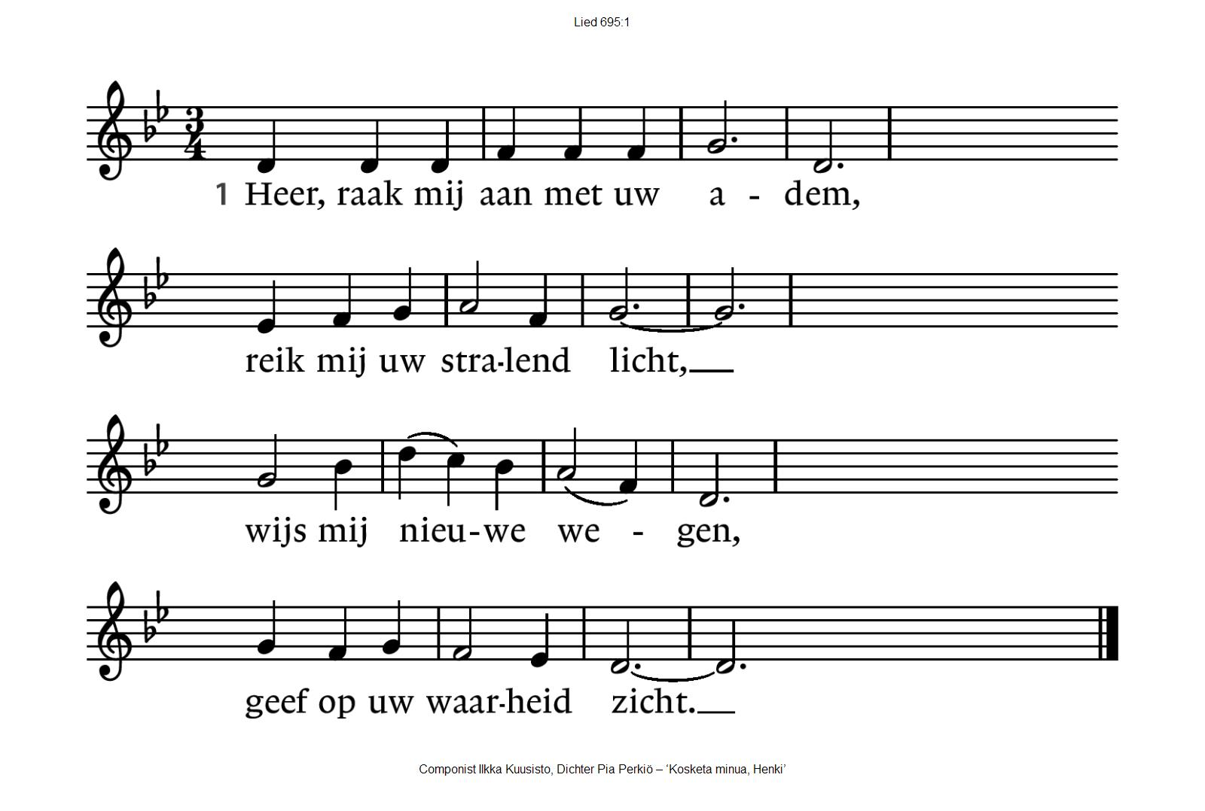

695:2  Raak met uw adem mijn onrust  tot ik de rust hervind.  Al mijn wonden heelt Gij:  Gij ziet in mij uw kind. | 695:3  Wees ook de Geest die mij aanvuurt  en al mijn twijfels bant.  Als geroepen kom ik:  mijn tijd is in uw hand.
695:4  Kom en doorstraal mijn dagen,  Geest van God uitgegaan,  die mijn ogen opent  voor wie nu naast mij staan. | 695:5  Heer, raak ons aan met uw adem,  geef ons een vergezicht!  Draag ons op uw vleugels,  zegen ons met uw licht!

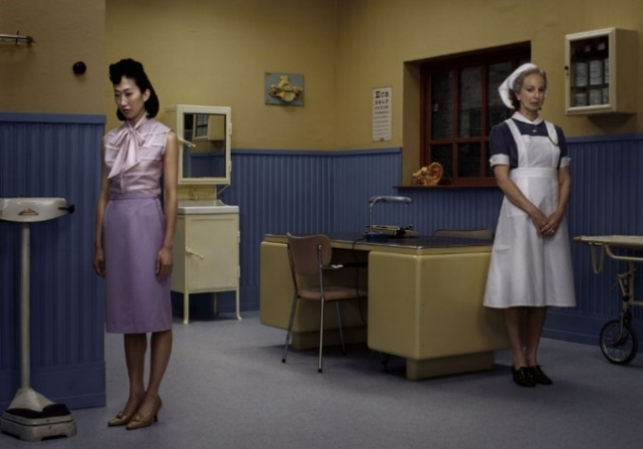
T O E W I J D I N G

© Erwin Olaf

“De zusters van liefde” , Alex Roeka
vertaling van “Sisters of mercy” , Leonard Cohen

O, de zusters van liefde, ze wonen nog steeds in dat huis
ze vingen me op toen ik vastliep in modder en gruis
en ze schonken me troost en later ook nog hun lied
o, ik hoop dat je tot hen geraakt als je je pad niet meer ziet
Ja, jij die steeds weg moet van waar je geen greep meer op hebt
het begint met je familie, maar snel wordt het een dieper verzet
Ja, ik ken wat je meemaakt, ik weet waar je wrevel op stoelt
je eenzaamheid zegt dat je zondigt als je je niet heilig meer voelt

Ze lagen vlakbij me toen ik mijn bekentenis deed
ze streelden mijn ogen en ik streelde de dauw op hun kleed
Als je leven een blad is dat door de wind van zijn tak wordt gerukt
dan is hun liefde de boom die zich tegen je verworpenheid drukt
Ik ben in stilte vertrokken, ik hoop dat je de route herkent
doe de lichten niet aan, de maan laat je zien waar je bent
en ik zal niet jaloers zijn als ik hoor dat je met allebei vree
we waren een ander soort minnaars en anders was het voor mij ook okee.

Gebeden – stilte – Onze Vader
als acclamatie Lied 367 B
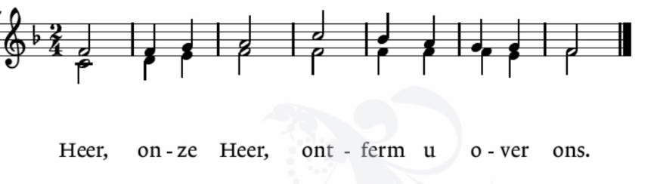

Onze Vader die in de hemel zijt,
Uw naam worde geheiligd.
Uw koninkrijk kome,
Uw wil geschiede, op aarde zoals in de hemel.
Geef ons heden ons dagelijks brood.
En vergeef ons onze schulden
zoals ook wij onze schuldenaars vergeven.
En leid ons niet in verzoeking,
maar verlos ons van de boze.
Want van U is het koninkrijk
en de kracht
en de heerlijkheid
in eeuwigheid, Amen

Collecte:
1e collecte: Stoelenproject De Duif

2e collecte Pastoraat en Eredienst
3e collecte is de 40 dagen tijd collecte voor binnenlands diaconaat
Vredesgroet
Z E N D I N G E N Z E G E N

Slotlied: Lied 542
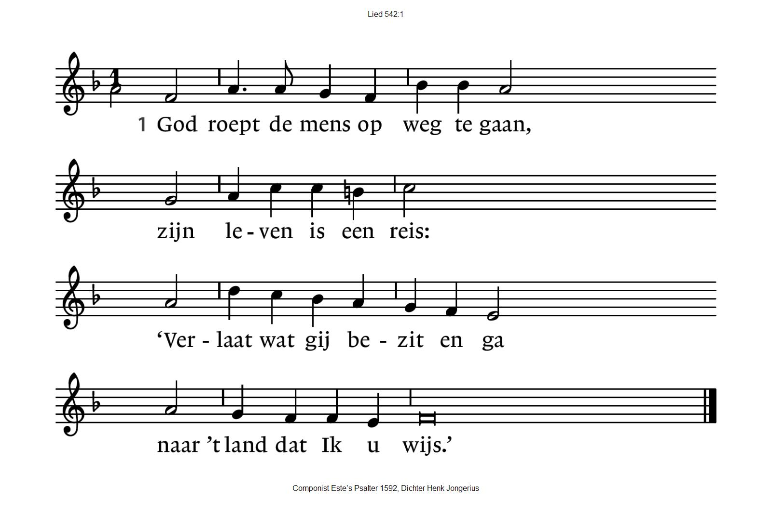
542:2  Het volk van God was veertig jaar  – een mensenleven lang –  op weg naar het beloofde land,  het land van Kanaän. | 542:3  Heer, geef ons moed en doe ons gaan  uw weg door de woestijn  en laat uw Zoon een laaiend vuur,  een nieuwe Mozes zijn.
542:4
Eer aan de Vader en de Zoon
en aan de heilige Geest,
God, die al voor de eerste mens
belofte zijt geweest.

Zending en zegen

Dat de liefde van God
onze dagen vult
dat het leven van Jezus
vrede legt in ons hart en onze handen
dat de Geest van God
ons blijft bewegen en blijft dragen
zo zegene ons
de Vader, de Zoon en de Heilige Geest
AMEN (gezongen)

****

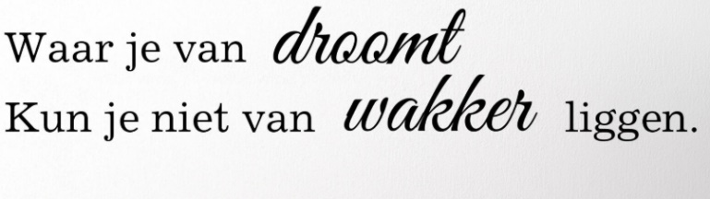

Reacties op de viering zijn welkom in de doos in de hal óf via het adres: reactieviering@pknhuissen.nl
In de werkgroep VIEREN worden deze besproken en wordt er gekeken
hoe deze reacties de vieringen ten goede kunnen komen.

